
ФОРМА ЗАКАЗА НА РАНЕЦ IRBIS
СТАНДАРТ
Комплект Серийный №
- Подвесная система:  Стандарт  Классик  Регулируемый поясной обхват |  | 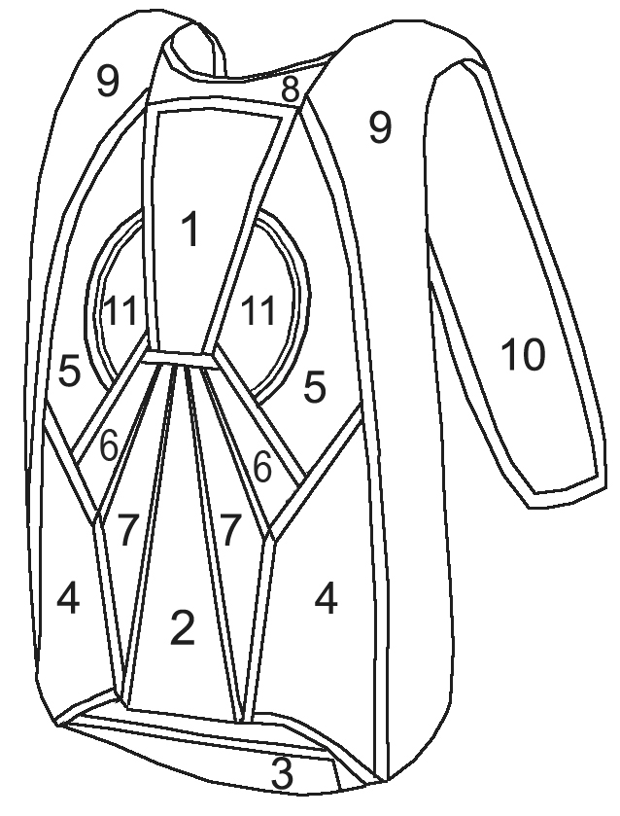 |  |  |  | 8. Выбор цвета
 |  |  |  |  |  | 1
 |  |  |  |  |  | 2
 |  |  |  |  |  | 3
 |  |  |  |  |  | 4
 |  |  |  |  |  | 5
 |  |  |  |  |  | 6
- Грудная перемычка:  Узкая Широкая |  |  |  |  |  | 7
 |  |  |  |  |  | 8
- Свободные концы:  Узкие Широкие  Длина  500 мм 550 мм 600 мм |  |  |  |  |  | 9
 |  |  |  |  |  | 10
 |  |  |  |  |  | 11
 |  |  |  |  |  | Жилка 6/7
 |  |  |  |  |  | Жилка 7/2
 |  |  |  |  |  | Жилка ВП
- Звенья управления:  Красные Желтые  На липучке Стандарт  Со шпильками |  |  |  |  |  | Накладка КЗУ правая
 |  |  |  |  |  | Накладка КЗУ левая
 |  |  |  |  |  | Ножные обхваты
 |  | 9. Размеры куполов:  (название и площадь) |  |  |  | Цвет окантовки
- Вытяжной парашют:  Стандарт 700 мм ZP черный  Или укажите размер и цвет:  700 мм ZP 800 мм F-111  в  Цвет: |  | Основной |  |  |  | Цвет подвесной системы
 |  | Запасной
 |  | 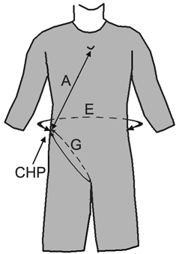 | 10. Размеры подвесной системы:
 |  |  | Пол
 |  |  | Рост, см
 |  |  | Вес, кг
6. Цвет мячика для ВП  _________________________ |  |  | Поясной обхват (Е), см
 |  |  | Длина торса (А), см
- Подушка отцепки:
Стандарт – красная

Или укажите цвет:
 |  |  | Обхват бедра (G), см
 |  |  | Точка СНР (тазовая кость)
12. Комплектация |  |  | Заполняется производителем:
Ранец (база) | + |  | Плечо | А | В |  |  | С | L мм
 |  |  |  |  |  |  |  |  | А мм
Anti-twist |  |  | Бедро | Х | Y |  |  | Z | Шс мм
Система транзит |  |  |  |  |  |  |  |  | Дс мм
FF-mode |  | 13. ФИО заказчика:  _______________________________  _______________________________  _______________________________  Конт.телефон, адрес:  _______________________________  _______________________________  _______________________________ |  |  |  |  | 11. Вышивка
Резинка на ножных обхватах
Резинка на ножных обхватах |  |  |  |  |  |  | На клапане №1
Подушка ПЗ
Подушка ПЗ |  |  |  |  |  |  | На клапане №9
Нестандартная вышивка | Доп. |  |  |  |  |  | слева |  |  | справа
Арт. Дизайн | Доп. |  |  |  |  |  | На накладке КЗУ
Арт. Дизайн |  |  |  |  |  |  | левой |  |  | правой
ИТОГО
Заполненную форму просим направлять по факсу (4932) 38-38-36
153011, г. Иваново, ул.Парижской Коммуны, 86, тел. (4932) 38-38-19, 38-96-72, факс(4932) 38-38-36, e-mail: kupol@ivparachute.ru, http://ivparachute.ru. Начальник отдела продаж –Глушков Дмитрий, специалисты отдела продаж Потапов Владимир, Степанов Андрей

